Федеральное государственное образовательное бюджетное учреждение

высшего профессионального образования

«Нижегородский Государственный Университет им.

Н.И.Лобачевского» (ННГУ)

Институт информационных технологий математики и механики

Отчёт по лабораторной работе

Матрицы

Выполнил:

студент группы 3821Б1ФИ3

Исаев Д.А.

Проверил:

заведующий лабораторией суперкомпьютерных технологий и высокопроизводительных вычислений

Лебедев И.Г.

Нижний Новгород

2022 г.

Содержание

1. Введение 3

2. Постановка задачи 4

3. Руководство пользователя 5

4. Руководство программиста 7

a. Описание структуры программы 7

b. Описание структур данных 7

c. Описание алгоритмов 7

5. Эксперименты 8

6. Заключение 9

7. Литература 10

# Введение

**C++** (читается *си-плюс-плюс*) — компилируемый, статически типизированный язык программирования общего назначения.

Поддерживает такие парадигмы программирования, как процедурное программирование, объектно-ориентированное программирование, обобщённое программирование. Язык имеет богатую стандартную библиотеку, которая включает в себя распространённые контейнеры и алгоритмы, ввод-вывод, регулярные выражения, поддержку многопоточности и другие возможности. C++ сочетает свойства как высокоуровневых, так и низкоуровневых языков. В сравнении с его предшественником — языком C — наибольшее внимание уделено поддержке объектно-ориентированного и обобщённого программирования.

**C++** широко используется для разработки программного обеспечения, являясь одним из самых популярных языков программирования. Область его применения включает создание операционных систем, разнообразных прикладных программ, драйверов устройств, приложений для встраиваемых систем, высокопроизводительных серверов, а также игр. Существует множество реализаций языка C++, как бесплатных, так и коммерческих и для различных платформ. Например, на платформе x86 это GCC, Visual C++, Intel C++ Compiler, Embarcadero (Borland) C++ Builder и другие. C++ оказал огромное влияние на другие языки программирования, в первую очередь на Java и C#.

Синтаксис C++ унаследован от языка C. Изначально одним из принципов разработки было сохранение совместимости с C. Тем не менее C++ не является в строгом смысле надмножеством C; множество программ, которые могут одинаково успешно транслироваться как компиляторами C, так и компиляторами C++, довольно велико, но не включает все возможные программы на C.

# Постановка задачи

Написать классы для работы с векторами и матрицами, использовать шаблоны.

Вектора в математическом понимании: имеется набор значений из N мерного пространства, размерность задается как параметр.

Матрица должна быть наследником вектора.

Классы вектора и матрицы должны быть вынесены в статическую библиотеку.

Продемонстрировать их работу на примере (написать в main пример).

Должны быть:

конструкторы (по умолчанию, инициализатор, копирования), деструктор;

перегруженные операции: +, -, *, =, ==, [], потоковый ввод и вывод;

перегруженные операции +, -, * должны быть реализованы для векторов (вектор +-* вектор), матриц (матрица +-* матрица)

# Руководство пользователя

Для созданий вектора есть три конструктора: по умолчанию, инициализатор, копирования (рис. 1).

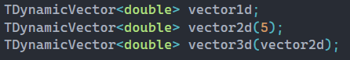

Рисунок 1. Конструкторы векторов

Можно складывать, вычитать, умножать, делить, присваивать, сравнивать вектора и обращаться отдельно к элементам вектора (рис. 2).

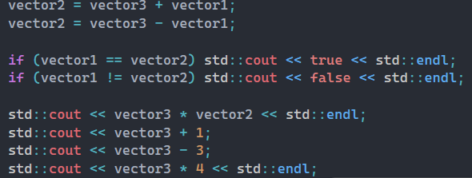

Рисунок 2. Операции над векторами

Векторы можно выводить и задавать с клавиатуры. Если вы хотите ввести вектор с клавиатуры, то сначала надо указать его длину (рис. 3).

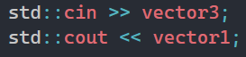

Рисунок 3. Ввод и вывод векторов

Для созданий матрицы есть четыре конструктора: по умолчанию, инициализатор (создает квадратную), копирования (копирует матрицу) (рис. 4).

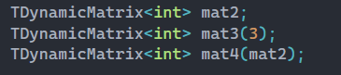

Рисунок 4. Конструкторы матриц

Можно складывать, вычитать, умножать, присваивать, сравнивать матрицы и обращаться отдельно к элементам матрицы (рис. 5).

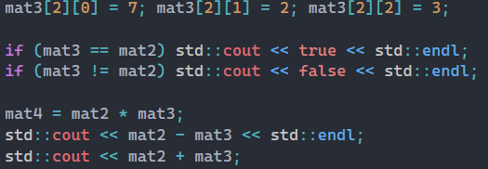

Рисунок 5. Операции с матрицами

Матрицы можно выводить и задавать с клавиатуры. Если вы хотите ввести матрицу с клавиатуры, то сначала надо указать её ширину, а затем длину (рис. 6).



Рисунок 6. Ввод и вывод матриц

# Руководство программиста

* 1. Описание структуры программы

Заголовочный файл Vector.h состоит из шаблонного класса TDynamicVector и реализации методов класса.

Заголовочный файл Matrix.h является наследником класса TDynamicVector содержит методы для работы с матрицами.

main - программа запрашивает выбор типа чисел: целые или дробные. При выборе соответствующего типа демонстрируются примеры методов.

* 1. Описание структур данных

Класса TDynamicVector имеет 2 поля sz и pMem, где находятся длинна массива и массив шаблонных элементов соответственно.

Класса TDynamicMatrix имеет 2 поля sz, pMem. pMem содержит вектор векторов, sz длина и ширина.

* 1. Описание алгоритмов

ВЕКТОР. Конструктор по умолчанию - конструктор инициализации со значением 1. Конструктор инициализатор принимает длину вектора, затем создает неинициализированный массив полученной длинны. Конструктор копирования копирует поля принимаемого вектора. Деструктор вызывается автоматически при выходе объекта из области действия или явно уничтожена вызовом delete. При выполнении операторов +, -, * у 2 векторов сравнивается длина, если их длины равны, то результатом будет вектор той же длины, полученный применением соответствующих операций поэлементно. Оператор присваивания вектора - копирует поля вектора. Сравнение векторов происходит поэлементно. Оператор [] принимает целочисленный индекс, если он не выходит за границы массива, то возвращает элемент, находящийся на указанной позиции.

МАТРИЦА. Конструктор по умолчанию - конструктор инициализации со значением 1. Конструктор инициализатор создает квадратную матрицу (массив массивов). Конструктор копирования копирует поля полученной матрицы. При выполнения операторов +, -, * у 2 матриц сравниваются длина и ширина, если их длина и ширина равны то результатом будет матрица той же длины и ширины, полученная применением соответствующих операций поэлементно. Оператор присваивания матрицы - копирует поля матрицы. Сравнение матриц происходит поэлементно. Оператор [] принимает целочисленный индекс, если он не выходит за границы, то возвращает вектор находящийся на указанной позиции.

# Эксперименты

Проведем несколько тестов с различным количеством элементов для операций. Запишем время работы.

|  |  |  |  |
| --- | --- | --- | --- |
| Количество элементов | 10 000 | 1 000 000 | 100 000 000 |
| Вектор + вектор, сек | 0.001 | 0.014 | 1.587 |
| Матрица + матрица, сек | 0.001 | 0.025 | 3.36 |
| Матрица * матрица, сек | 0.01 | 16.399 | ~ |

Таблица 1. Сравнение времени работы операций

# Заключение

В ходе лабораторной работы была написана статическая библиотека для работы с векторами и матрицами на языке С++. Реализованы все необходимые методы. Я убедился, что время выполнения операции + для 2 векторов O(n), у операции + для 2 матриц имеет сложность O($n^{2}$), а * для 2 матриц O($n^{3}$) (если матрицы квадратичные).

# Литература

1. C/C++. Программирование на языке высокого уровня / Т. А. Павловская. — СПб.: Питер, 2003. —461 с: ил.
2. C++. – Режим доступа: <https://ru.wikipedia.org/wiki/C%2B%2B>. – Загл. с экрана